综述：申请免费的aws主机作为测试服务器，部署server端。

1. 创建个人账户：

进入aws主页：<https://aws.amazon.com/cn/>，依照引导，创建个人账户即可；

1. 创建个人免费主机：

（1）创建完个人账户后，进入如下页面（可能会略有不同）：

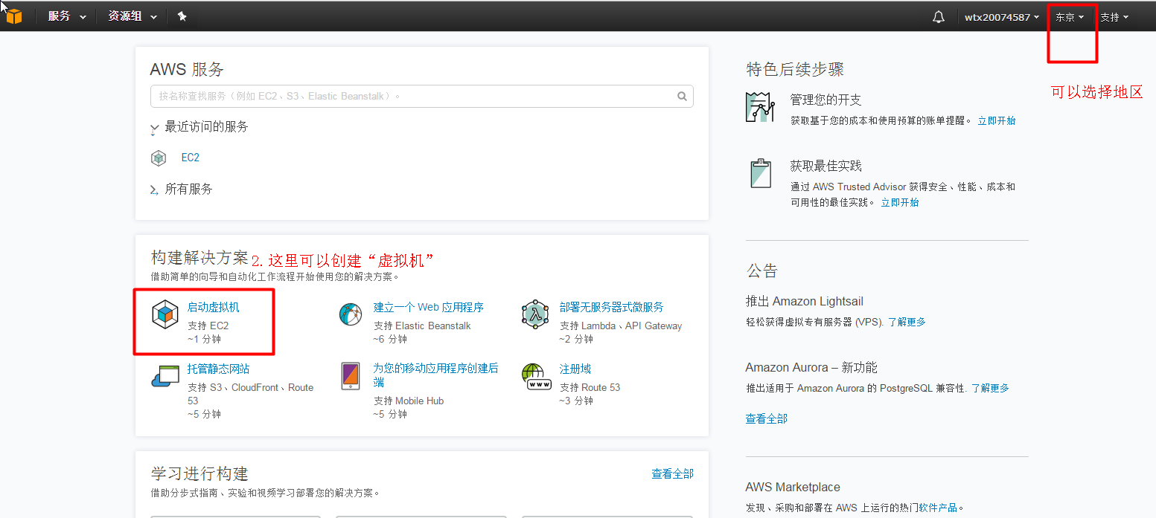

（2）点击启动虚拟机：

创建一个新的虚拟机，注意创建过程中会提示保存pem文件。该pem文件会用于远程登录服务器，注意保存。